Приложение
к распоряжению Администрации
городского округа «поселок Палана» № « » 20 г.

АДМИНИСТРАЦИЯ ГОРОДСКОГО ОКРУГА «ПОСЕЛОК ПАЛАНА»

Инвестиционный паспорт городского округа «поселок Палана»

п.г.т. Палана
2023 год
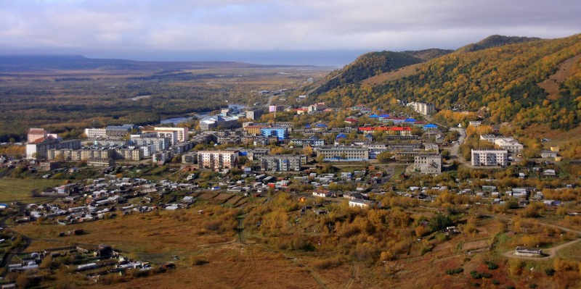

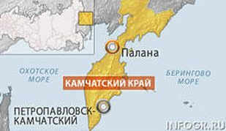

История

Впервые русские казаки-землепроходцы отряда Атласова посетили район поселения в 1697 году, тогда здесь находился корякский острожек Ангавит, названный казаками Средним Паланским. В 1876 году, ввиду частого подтопления, поселение перенесли в другое место, где и расположена современная Палана. Посёлок назван по одноимённой реке, что в переводе с корякского языка - Пылылъын, означает «имеющая водопад». Также посёлок имеет корякское название Камэран — дословно «дом вяленой кеты» и ительменское Кылхит — «место, где растут берёзы».
В 1876 году в селе Палана насчитывалось 16 домов и 11 зимних землянок с входом через отверстия в крыше, из которой валил дым костра. К 1876 году в Палане проживало 180 человек. В центре села находились церковь и лавка. Палана была тогда небольшим селом, располагалась тогда в районе моста, через реку, напротив сопки Горелой - долго называлось это место «Зимником», подвергалось часто затоплению.
Подавляющее большинство населения были ительмены и коряки, русских только 20 человек. Местные жители занимались рыболовством и охотой, а также собирательством. В то время жители Паланы не держали оленей, а основным видом транспорта зимой были ездовые собаки.
К 1920 году в Палане проживало около 250 человек. В селе имелись церковь и школа, 37 жилых деревянных домов и 3 землянки. В декабре 1926 года в селе был открыт фельдшерский пункт. 16 октября 1930 года в Палане открылось радио-почтовое отделение, в 1937 году — библиотека. 23 августа 1955 года решением № 60 Корякского Окрисполкома в Палане был организован лесхоз, который стал отвечать за ведение лесного хозяйства на территории всего округа. В 1990 году в Палане открылось Корякское педагогическое училище. 20 июля 1962 г. село Палана получило статус рабочего поселка, с 1962 года - статус поселка городского типа, с 18 февраля 2005 года - статус городского округа. До 01 июля 2007 года посёлок был административным центром самостоятельного субъекта Российской Федерации Корякского автономного округа. 4-го декабря 2008 года Уставом Камчатского края установлено, что поселок Палана является административным центром Корякского округа - административно-территориальной единицы с особым статусом в составе Камчатского края.

Общие сведения

Муниципальное образование городской округ «поселок Палана» (далее - муниципальное образование, городской округ, городской округ «поселок Палана») расположен в западной части Камчатского края, в непосредственной близости от побережья Охотского моря.
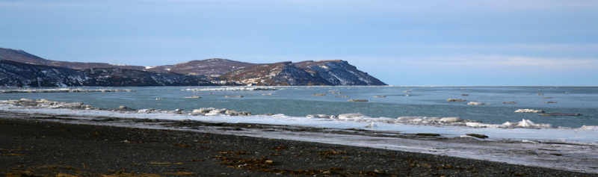
Расстояние от пгт. Палана до административного центра Камчатского края г.Петропавловска-Камчатского — 715 км, до административного центра Тигильского района села Тигиль — 160 км.
Территорию городского округа «поселок Палана» составляют исторически сложившиеся земли населенного пункта поселка городского типа Палана (далее - поселок) и прилегающие к нему земли общего пользования, территории традиционного природопользования населения поселка, рекреационные земли, земли для развития поселка. Граница пгт. Палана утверждена Законом Корякского автономного округа «О территории и границах муниципального образования - городское поселение «поселок городского типа Палана» № 350-оз от 15 ноября 2004 года.
Население пгт. Палана сосредоточено в двух основных районах, непосредственно сам посёлок Палана и район совхоза «Паланский». Площадь территории городского округа - 4650,75 кв. км.
Баланс территории городского округа «поселок Палана» составляет: территория населённого пункта — 3866 га;
зона производственного и коммунально-складского назначения— 23,7 га;
зона транспортной инфраструктуры с УДС — 127.4 га;
зона специального назначения — 4,8 га;
рекреационная зона - 0,1 га;
зона природных территорий — 456398,5 га;
зона акваторий — 5360,5 га.

Природные ресурсы

Территория городского округа обладает ресурсами, рациональное использование которых, позволит придать дополнительный импульс развитию экономики. К ним, в частности, относятся природные условия и сырьевые ресурсы. Живописная природа, богатство культурного и этнического разнообразия, дают возможности для развития туризма.
Вне границ населенного пункта на территории муниципального образования располагается карьер по добыче угля.
По официальным данным Министерства природных ресурсов РФ на территории городского округа имеются полезные ископаемые, такие как бурый уголь, песчано-гравийная смесь, марганец, поделочные камни, золото, свинец, цинк, медь. Участки между реками Кахтана и Пятибратская являются частью перспективного нефтегазоносного района. Основные запасы угля сосредоточены в Западно-Камчатском бассейне, в котором выделяют четыре угленосных района, в одном из которых — Пусторецко-Паланском районе, расположено Паланское месторождение бурого угля и Анадыркинское — в 12 км от пгт. Палана. Ресурсы месторождений — 24 млн. тонн, разведанных запасов хватит не менее чем на 10 лет.
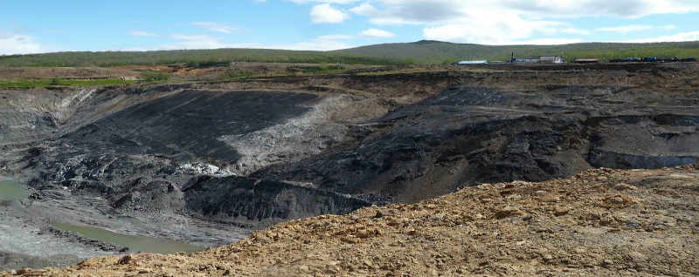
Мощность пластов колеблется от 1,7 до 4,2 м. Зольность в некоторых пластах достигает 60%, однако встречаются интервалы и с зольностью менее 10%. Теплота сгорания углей - 5100-5300 ккал/кг.
Бурый уголь является не только источником тепла. Он содержит много ископаемых органических кислот, не переработанного фито и зоопланктона. В нём содержатся все макро- и микробиофильные элементы, необходимые для строительства растительного и животного организмов. Насыщенность бурого угля органикой делает его органоминеральным агрохимическим и ихтиологическим активным веществом.

Характеристика Анадырского месторождения бурого угля
Запасы по категориям, тыс. т |  | Характеристики
B+C1 | С2 | Мощность | Зольность, % | Влажность, %
323,7 | 27,0 | 1,7 | 17-40 | Н/Д

Характеристика Паланского месторождения бурого угля
Прогнозные ресурсы в тыс.т, по категориям, включая запасы С2 |  |  | Характеристики ресурсов
С2 | P1 | Р2 | Мощность пластов, м. | Зольность, % | Содержание германия в сухом угле в недрах, г/т
 |  | 24000 | 1,7-4,2 | 6-60 | -

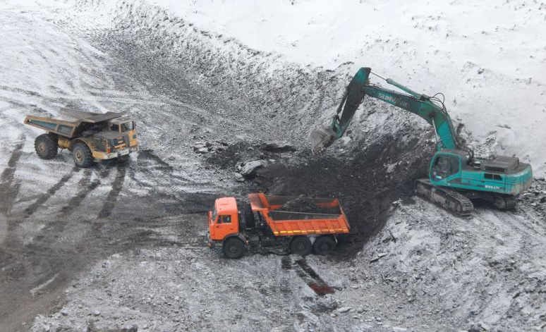
Организация добычи полезных ископаемых и производство на их основе строительных материалов позволило бы закрыть потребности в таких строительных материалах, как кирпич, строительные железобетонные блоки. В связи с переходом на рыночные пути развития, необходимостью изыскания собственных источников доходов, ведутся работы по прогнозной оценке, выявлены месторождения песчано-гравийной смеси на территории городского округа. Кирпичное сырье, глины, суглинки выявлены в единичных точках небольшой мощности и практического интереса не представляют.
Кроме того, на территории муниципального образования расположены охотничье-промысловые ресурсы: рыба, пушнина, дикоросы.
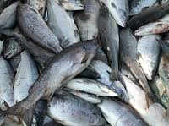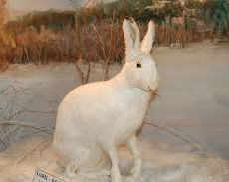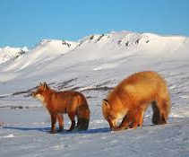
Освоение природных ресурсов может послужить формированию и развитию хозяйственного комплекса городского округа.
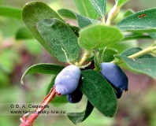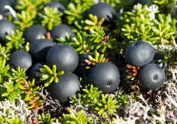
Промышленное использование природно-ресурсного потенциала сдерживается отсутствием инвестиций в экономику. Основная причина - отсутствие масштабных инвестиционных проектов и недостаточная информированность потенциальных инвесторов об инвестиционных возможностях.
Так, например, на территории городского округа выявлены термоминеральные источники, которые, являются мощным оздоровительным фактором, основой для санаторно-курортного дела, привлекательнейшим объектом для туризма.
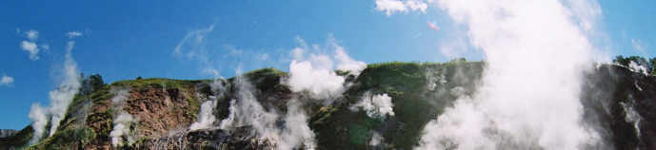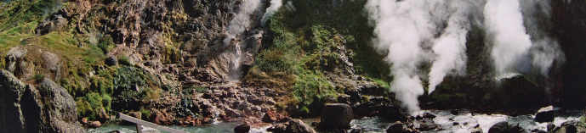

Термоминеральные воды - огромное, еще не осознанное богатство ближайшего будущего. Паланские горячие источники находятся в верховьях Верхней Паланы, в 100 км от поселка Палана, на одном из ее правых притоков, в полукилометре от его устья. Паланские источники условно разделяются на три группы: Восточную, Западную и Северную. Одна группа мелких выходов расположена в неглубоком ущелье р. Галмымваям. Температура воды — 20-95 °C. Горячая вода выбивается из трещин в скалистом обрыве многочисленными струйками. Интересен вид этих обрывов, окрашенных разноцветными отложениями и колониями термофилов. Вторая — главная группа — расположена над ущельем, на правобе¬режном покатом склоне, где около десятка грифонов разной мощности изливают воду с температурой до 95 °С. Напротив основных источников, у берега р. Верхняя Палана, тоже имеются выходы термальной воды, но более слабые. Общий дебит источников — 16,5-19,2 л/с, минерализация — 0,76 г/л, содержание кремнекислоты — 0,065 г/л. Тип минеральных вод — сульфатные, кальциево-натриевые, слабощелочные. Источники очень живописны.
Территория источников охватывает не только собственно термоминеральные источники и, формирующиеся здесь на аномально прогретых почвах уникальные экосистемы термальных урочищ, но и область питания этих ключей. Сегодня Паланские горячие источники имеют статус природного заказника регионального значения и относятся к особо охраняемым природным территориям региона (постановление Правительства Камчатского края от 24.02.2021 N 69-П «О государственном природном заказнике регионального значения «Озеро Паланское»
Характеристика инфраструктуры: над грифонами устроено несколько ванн, закрытых деревянными будками. Рекомендации по возможности использования объекта в сфере геотуризма: Паланские горячие ключи — лечебные термоминеральные источники, имеющие большое оздоровительное, эстетическое и рекреационное значение. Эти места пользуются большой популярностью, как среди местных жителей, так и среди гостей Паланы.

Гидрография

Западную границу городского округа омывают воды залива Шелихова. Залив Шелихова – залив Охотского моря между побережьем Азии и основанием полуострова Камчатка. Длина — 650 км, ширина на входе — 130 км, наибольшая ширина — 300 км, глубины до 350 м. Покрыт льдом с декабря по май. Приливы неправильные, полусуточные. Залив богат рыбными ресурсами. Объектами рыболовства являются сельдь, палтус, камбала, навага. Гидрография городского округа «поселок Палана» представлена озерами, крупными реками: Палана, Кахтана, Пятибратская, Инноваям и множеством их притоков. Реки имеют спокойный характер. При впадении в море многие из них обычно намывают косы, а в устьях подводные валы, бары. Большое количество осадков, наличие многолетней мерзлоты, долго стаивающие снега в горах, малое испарение, служат причиной развития исключительно густой гидросети в пределах городского округа. Реки относятся к бассейнам Охотского моря. Растительность в пойме рек представлена пойменными лесами из тополя, ивы, чозении в сочетании с лугами и болотами.
В предгорьях западной части Срединного хребта на высоте 275 метров над уровнем моря расположено Паланское озеро.
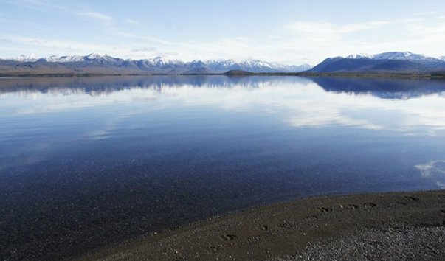
Площадь озера 28,35 км. Максимальная глубина 28 м. Средняя глубина 14,8 м. Температура воды летом колеблется от 11 до 13 градусов. Паланское озеро образовалось перегородившими долину лавовыми потоками. Питание озера смешанное. Из озера вытекает река Палана. В его западной части расположено несколько покрытых лесом островков, прилегающих береговых полос шириной до 4 км, вершин полузатопленных возвышенностей. Паланское озеро общей площадью 88 тысяч гектаров, является зоологическим заказником и имеет статус природного заказника регионального значения. Образование заказника «Озеро Паланское» имеет своей целью охрану природного комплекса. Особой охране подлежат: черношапочный сурок, бурый медведь, снежный баран, дикий северный олень, лебедь-кликун, гусь гуменник, пискулька, включенные в Красную Книгу РФ, белоплечий орлан, беркут, кречет, а также весь комплекс Паланских горячих ключей, насчитывающий более ста выходов радоновых и сероводородных термальных источников. От горячих источников путь к Палане проходит по правобережью Верхней Паланы, по северному берегу Паланского озера и далее вдоль реки Паланы. Озеро является не только нерестилищем красной рыбы, но это еще и нагульное озеро молоди нерки. Нерка нерестится в реке Верхней Палане и ее притоках. Для нагула молодь нерки спускается в озеро, где живет еще 1¬4 года, а затем скатывается в море. Паланское озеро представляет интерес в плане спортивной рыбалки (микижа, кунджа, голец, кижуч). Возможно использовать озеро еще и как базу для наблюдения за белоплечим орланом, медведем. Ландшафты, окружающие озеро Паланское разнообразны, выделяют заросли кедрового стланика, леса каменной березы, кустарниково-лишайниковые тундры, высокогорные пустыни и ледники. Вблизи озера имеются естественные выходы термальных вод. Здесь одно из самых красивых мест на всей Камчатке. Паланское озеро является природным заказником регионального значения.
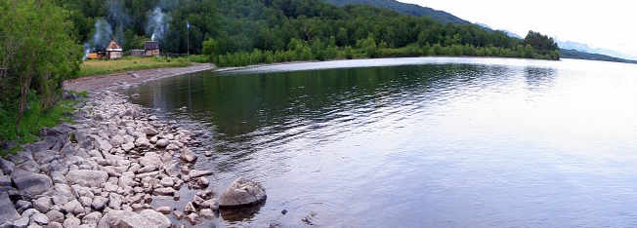
Паланские пороги - вскоре после выхода из озера, проточив в каменной преграде узкое извилистое русло, несется среди отвесных берегов, образуя пороги и стремнины, бьется о лежащие в русле и по берегам огромные валуны река Палана. Шум от порогов слышится за многие километры.
Река Палана - имеет исток из Паланского озера в предгорьях западной части Срединного хребта на высоте 275 метров над уровнем моря. Впадает в Охотское море. В верховьях имеет множество водопадов и порогов, в низовьях часто меняет русло. В семи километрах от впадения в море, на правой надпойменной террасе реки расположен посёлок Палана. Протекает по территории Тигильского района Камчатского края, богата промысловой рыбой: неркой, гольцом, микижей, кунджей и кижучем. Растительность в пойме рек представлена пойменными лесами из тополя, ивы, чозении в сочетании с лугами и болотами. По данным государственного водного реестра России относится к Анадыро-Колымскому бассейновому округу.
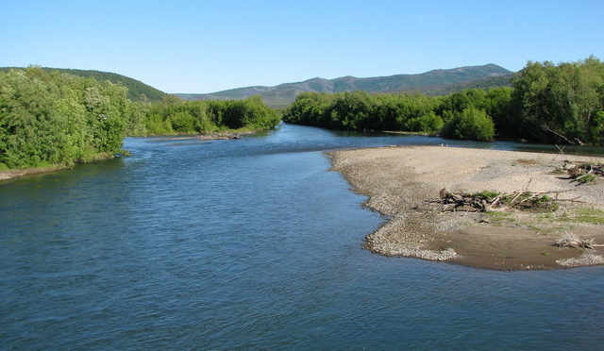

Инженерно-геодезическая характеристика территории городского округа

Территория городского округа расположена на Западно-Камчатской низменности, рельеф, которой представляет собой всхолмленную равнину шириной 60-80 км. В прибрежной ее части развиты расчлененные морские террасы высотой до 200 м. Рельеф на территории городского округа с небольшим склоном к первой террасе реки Палана и её притока Михакино, на территории возвышаются также сопки высотою до 400 метров от уровня моря. С удалением от Охотского моря преобладает денудационно-эрозионный рельеф с элементами ледникового рельефа.
Площадка посёлка Палана расположена на первой надпойменной террасе правого берега реки Палана. Терраса сложена делювиальными и аллювиальными отложениями четвертичного возраста, представлена слабозаторфованными суглинками с большим количеством линз и прослоев водонасыщенного песка, подстилаемых с глубины 5-7 метров и галечниками с 30% песчаным заполнителем. Местами отмечается процесс заболачивания, обусловленный избыточным переувлажнением почвы в период обильных дождей и снеготаяния. Галечниковые грунты круглый год находятся в водонасыщенном состоянии, кроме этого, на глубинах 1,0-4,0 м в суглинистых грунтах (в весенне-летний период и период обильных дождей) встречаются воды типа «верховодка». Они приурочены к прослоям и линзам песка. Грунты относятся к пучинистым. Сложные гидрогеологические условия на территории посёлка, наличие заторфованных участков затрудняют ведение строительных и ремонтных работ. Коррозийная активность грунтов по отношению к металлическим конструкциям низкая.

Трудовые ресурсы и занятость населения

Для социально-экономического развития городского округа «поселок Палана» в прогнозном периоде наличие трудовых ресурсов и предложения рабочей силы, являются относительно благоприятными.
Среднесписочная численность работников организаций (без внешних совместителей) в 2020 году составила 1194 человека, в 2021 году 1177 человек, в январе-июне 2022 года – 1113 человек.
При этом наблюдается тенденция увеличения номинальной начисленной среднемесячной заработной платы работников организаций: в 2020 году составила 80107,2 рубля, в 2021 году- 84169,3 рубля, в январе-июне 2022 года – 86659,3 рубля.
Основная круглогодичная занятость населения на территории городского округа обеспечивается предприятиями бюджетной сферы, обслуживающими организациями, в том числе жилищно-коммунального комплекса, а так же малыми предприятиями и индивидуальными предпринимателями, занятыми в основном торгово-закупочной деятельностью.
В целом ситуация на рынке труда в городском округе характеризуется тенденцией незначительного снижения удельного веса трудовых ресурсов в общей численности населения, обусловленного снижением удельного веса населения трудоспособного возраста, что, в свою очередь, определяет и снижение уровня общей безработицы, а также стабильным уровнем экономической активности населения.
Подъем инвестиционной привлекательности городского округа за счет дополнительного привлечения инвестиций в сферу туризма, добычи полезных ископаемых создаст основу для появления новых рабочих мест, обеспечивающих занятость местных трудовых ресурсов и привлекаемых со стороны кадров. Это внесет значительный вклад в решение проблемы безработицы, путем снижения ее уровня и смягчения ее социальных последствий, будет способствовать росту занятости, в том числе экономически неактивного населения, созданию и сохранению рабочих мест в перспективных секторах экономики, прекращению тенденции сокращения или оттока трудоспособного населения за пределы городского округа.

Уровень жизни и доходы населения.

Основным источником денежных доходов населения городского округа «поселок Палана» является заработная плата работающих граждан, пенсии и пособия пожилых и неработающих жителей, стипендии и пособия студентов и детей.
Средний размер назначенных пенсий:
- 01.01.2020 г. – 20 758,41 рублей (105,5 % к предыдущему году);
- 01.01.2021 г. – 21 697,33 рублей (104,5 % к предыдущему году);
- 01.01.2022 г. – 23 359,46 рублей (107,7 % к предыдущему году);
-01.07.2022 г. – 25 120,23 рублей (107,5 % к предыдущему году).
Численность пенсионеров, состоящих на учете в системе Пенсионного фонда в пгт. Палана, по состоянию на 01.07.2022 г. составляет 1013 человек (2021 год – 1021 человек), в том числе получающих страховую пенсию – 878 человек (2021 год – 888 человек), пенсию по государственному пенсионному обеспечению – 135 человека (в 2021 году – 133 человека). Численность пенсионеров, продолжающих работать после назначения пенсии, по состоянию на 01.01.2021 г. составляет 419 человек, по состоянию на 01.01.2022 года – 399 человек.
Среднегодовая величина прожиточного минимума в «Форме 2П» приведена с учетом муниципальных коэффициентов, устанавливаемых распоряжением Правительства Камчатского края, в соответствии с Законом Камчатского края от 05 марта 2008 года № 14 «О прожиточном минимуме в Камчатском крае». Величина прожиточного минимума в 2021 году в городском округе в среднем на душу населения составила 30 897 рублей, увеличилась на 2,2 % относительно 2020 года, для трудоспособного населения – 32 391 рубль (2,2 %), для пенсионеров – 25 725 рублей (7,4 %), для детей – 32 907 рублей (1,7 %).
Начисленный фонд оплаты труда работников организаций в 2021 году вырос относительно 2020 года на 4 %, его номинальная величина составила 1 188,8 млн. рублей.
Начисленный фонд заработной платы за 1 полугодие 2022 года снизился относительно аналогичного периода 2021 года на 3,5 % (578,7 млн. рублей и 599,4 млн. рублей соответственно).
Размер среднемесячной номинальной начисленной заработной платы работников организаций в 2021 году составил 84 169,3 рублей, что на 5,1 % выше уровня 2020 года (2020 год – 80 107,2 рублей).
Согласно статистическим данным, в 2021 году заработная плата выше среднего значения по городскому округу «поселок Палана» сложилась в следующих сферах деятельности: «деятельность профессиональная, научная и техническая» - 105 563,2 рублей (125,4 %), «деятельность в области информации и связи» - 96 992,8 рублей (115,2 %), «деятельность по операциям с недвижимым имуществом» - 95 485,7 рублей (109,9 %), «государственное управление и обеспечение военной безопасности; социальное обеспечение» – 91 491,9 рублей (108,7 %), «торговля оптовая и розничная; ремонт автотранспортных средств и мотоциклов» - 88 611,1 рублей (105,3 %), «обрабатывающие производства» - 86 133,8 рубля (102,3 %).
Ниже среднего размера заработная плата сложилась в таких видах деятельности как: «образование» – 83 181,5 рублей (98,8 %), «обеспечение электрической энергией, газом и паром; кондиционирование воздуха» –81 721,5 рубль (97,1 %), «деятельность в области культуры, спорта, организации досуга и развлечений» – 80 285,6 рублей (95,4 %), «деятельность в области здравоохранения и социальных услуг» - 79 725,2 рублей (94,7 %), «транспортировка и хранение» – 72 510,2 рублей (86,1 %), «водоснабжение; водоотведение, организация сбора и утилизации отходов, деятельность по ликвидации загрязнений» – 66 264,2 рубля (78,7 %), «деятельность финансовая и страховая» - 65 085,6 рублей (77,3 %), «деятельность административная и сопутствующие дополнительные услуги» - 57 143,2 рубля (67,9 %), «строительство» - 48 635,4 рубль (57,8 %), «сельское, лесное хозяйство, охота, рыболовство и рыбоводство» - 39 803,3 рубля (47,3 %).
Соотношение среднемесячной номинальной заработной платы и прожиточного минимума трудоспособного населения составило 272,4 % (в 2020 году – 252,8 %).
Ежегодно увеличивается объем средств, предусмотренных на реализацию мер социальной поддержки населения, расширяются категории получателей и перечень видов социальной помощи.
На предоставление мер социальной поддержки в 2020 году было направлено 43 040,98322 тыс. рублей, в том числе, за счет средств краевого бюджета – 37 680,71925 тыс. рублей, местного бюджета – 5 360,26397 тыс. рублей. На предоставление мер социальной поддержки в 2021 году было направлено 40 438,28640 тыс. рублей, в том числе, за счет средств федерального бюджета – 692,86082 тыс. рублей, краевого бюджета – 34 102,00510 тыс. рублей, местного бюджета – 5 643,42048 тыс. рублей.
В 2022 году было предусмотрено финансирование в размере – 49 388,99025 тыс. рублей, в том числе, за счет средств федерального бюджета – 1 488,88845 тыс. рублей, за счет средств краевого бюджета – 41 724,57132 тыс. рублей, за счет средств местного бюджета –
6 175,53048 тыс. рублей.
Расходы бюджета городского округа на предоставление мер социальной поддержки населения в расчете на 1 жителя в 2020 году составили 14 991,63 рубль, в 2021 году – 14 426,79 рублей.
Прогноз денежных доходов населения согласно базовому варианту отражает результаты реализации основных целей социальной государственной и региональной политики в этом периоде. Исходя из критериев, формирующих базовый вариант прогноза, реальные располагаемые денежные доходы в 2025 году составят 103 %.
К 2025 году заработная плата, выплачиваемая работникам, составит 107,375 тыс. рублей, её номинальный рост к уровню средней оплаты труда 2021 года составит порядка 27,6 %.
Численность населения с денежными доходами ниже величины прожиточного минимума будет снижаться с 13,4 % в 2022 году до 11,2 % в 2025 году.
В результате реализации сценарных условий базового варианта ожидается устойчивый рост показателей уровня жизни, снижение размеров и глубины бедности, сокращение социально-экономической дифференциации населения.
Согласно консервативному варианту прогноза среднемесячная номинальная начисленная заработная плата составит 97,99 тыс. рублей в 2025 году с номинальным приростом к уровню средней оплаты труда 2021 года на 16,4 %.

Транспорт и связь

Территория городского округа «посёлок Палана» расположена в северной части Тигильского района, Корякского округа. Основу транспортной системы муниципального образования составляют воздушный и морской виды транспорта, так как благоустроенная автодорожная сеть практически отсутствует.

Воздушный транспорт

Воздушный транспорт на территории городского округа является важнейшей составляющей пассажирской транспортной системы. Из-за неразвитой сети автомобильных дорог и отсутствия линий морских пассажирских перевозок, для жителей пгт. Палана авиация является единственным средством транспорта, позволяющим добраться до краевого центра.
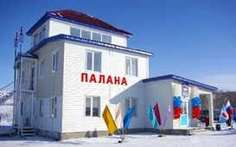
Ближайший аэропорт, имеющий связь с другими населенными пунктами Камчатского края, расположен в 2-х км от пгт. Палана.
В 2016 году завершилось строительство новой взлетно-посадочной полосы. Сейчас на взлетно-посадочной полосе длиной 1440 метров установлено сборное железобетонное покрытие из аэродромных плит (ПАГ-14), а также завершены работы по реконструкции пассажирского перрона и места стоянки для воздушных судов.
Кроме того, после реконструкции взлётно-посадочная полоса стала гораздо более износостойкой. На взлётно-посадочной полосе уложены специальные бетонные плиты ПАГ-14, минимальный срок эксплуатации которых составляет около 25 лет.
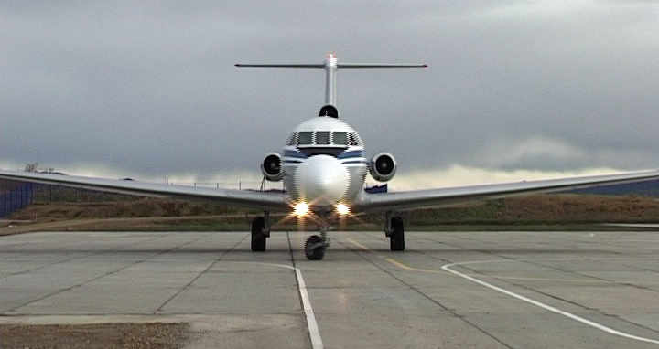
Общая стоимость реконструкции взлётно-посадочной полосы аэропорта Палана составила порядка 1 миллиарда 50 миллионов рублей.
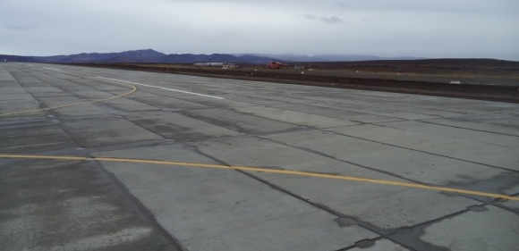
Новая взлетно-посадочная полоса может принимать любые типы воздушных судов, которые есть на Камчатке, это позволит увеличить пассажиропоток на маршруте Палана - Петропавловск-Камчатский.
В целях повышения транспортной доступности Правительством Камчатского края с 2008 года проводятся мероприятия по снижению стоимости авиапассажирских перевозок в отдаленные и малонаселенные пункты Камчатского края для жителей Камчатского края, путем предоставления субсидий предприятиям воздушного транспорта на компенсацию части затрат на перевозку пассажиров, в рамках реализации государственной программы «Развитие транспортной системы Камчатского края». В среднем пассажиры платят за билеты лишь 30-40% от их фактической стоимости, остальные расходы перевозчикам возмещает краевой бюджет. Так, например, стоимость предельных (максимальных) тарифов по маршруту Петропавловск-Камчатский - Палана на самолетах Як-40, Л-410, Ан- 26, Ан-28 составляет – 30 920,00 рублей. Стоимость сниженных тарифов с 05.02.2022 года по маршруту Петропавловск- Камчатский - Палана на самолетах Як-40, Л-410, Ан-26, Ан-28 составляет -14 100,00 рублей. Субсидирование авиаперевозок делает доступнее сообщение между населёнными пунктами. Сниженные тарифы позволили увеличить внутренний пассажиропоток более чем в два раза. Основной объем регулярных авиаперевозок пассажиров, почты и грузов на территории городского округа «поселок Палана» осуществляет ОАО «Камчатское авиационное предприятие».

Морской транспорт

В 7 км от пгт. Палана, в устье реки Палана, находится пункт рейдовой разгрузки морских судов (далее - портпункт). Портпункт обеспечивает разгрузку судов с топливом, продовольствием, промтоварами, строительными материалами, строительно-дорожной техникой и прочими грузами из Петропавловска-Камчатского, Владивостока, Находки.
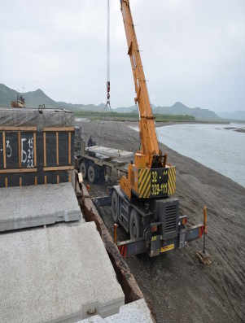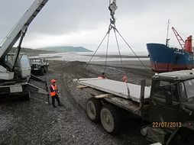
В период навигации портпункт принимает суда с рейдовой выгрузкой, так как порт мелководный и крупные суда с высоким показателем водоизмещения не имеют возможности зайти в устье р. Палана. В настоящее время рейдовая обработка судов в портпункте Палана производится самоходными баржами, а выгрузка грузов осуществляется на необорудованный берег самоходными автомобильными кранами с дальнейшей транспортировкой автотранспортом. Самоходные баржи вынуждены ждать отлива, чтобы поосушке можно было бы приступить к их разгрузке. Отсутствие причалов значительно замедляет скорость обработки судов, что приводит к простоям и увеличивает стоимость выгрузки. Реконструкция портопункта Палана и строительство 4-х швартовых мест для выгрузки самоходных барж позволит ускорить выгрузку судов, за счет этого снизится стоимость выгрузки, снизятся транспортные издержки при доставке грузов в п. Палана, сократится время простоя морских судов в портопункте.
Реконструкция портового пункта позволит в сложных гидрометеорологических условиях короткой навигации обеспечить бесперебойный северный завоз энергоресурсов и товаров первой необходимости.

Автомобильный транспорт

В настоящее время социально-экономическое развитие городского округа «поселок Палана» во многом сдерживается из-за отсутствия развитой сети автомобильных дорог. Сформировавшаяся к настоящему времени сеть автомобильных дорог имеет незавершенный характер и не обеспечивает круглогодичного автотранспортного сообщения с наиболее развитыми в экономическом отношении южными и центральными районами Камчатского края. На территории городского округа находятся 23,426 км бесхозяйных дорог местного значения, фактически используемые при организации жизнедеятельности, и подлежащие ежегодному ремонту и содержанию. К наиболее актуальной проблеме дорожного хозяйства относится транспортно-эксплуатационное состояние и высокая степень износа улично-дорожной сети. Существующее транспортное обеспечение пгт. Палана с населенными пунктами за пределами городского округа представлено грунтовыми автомобильными дорогами и в зимнее время автозимником.
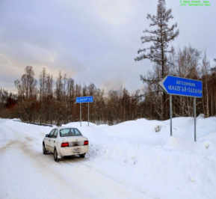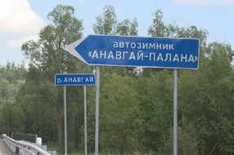
В ноябре 2021 года КГКУ «Камчатуправтодор» получен акт ввода в эксплуатацию законченного строительством объекта «Автомобильная дорога регионального значения Анавгай – Палана» на участке км 0 – км 16» строительство автомобильной дороги осуществлялось в период с 2016 по 2021 годы стоимость строительства составила 824 млн. рублей.
Во исполнении полномочий установленных федеральным законом от 01.07.2011
№ 170-ФЗ «О техническом осмотре транспортных средств и о внесении изменений в отдельные законодательные акты Российской Федерации» Министерством транспорта и дорожного строительства Камчатского края, в 2021 году приобретена диагностическая линия технического контроля, мобильная контейнерного типа для грузовых и легковых автомобилей и автобусов с осевой нагрузкой не менее 13 т., с распашной крышей без ограничения высоты проезда. Данная диагностическая линия будет направлена в городской округ «п. Палана».
Впоследствии участок автозимника «Анавгай - Палана» должен обеспечить круглогодичное автотранспортное сообщение между северной и южной частями полуострова. На сегодняшний день обеспечена круглогодичная транспортная связь поселка Палана с селом Тигиль. Ввод в эксплуатацию этого участка автозимника позволил наладить доставку грузов автотранспортом. В перспективе возможно использование в котельных с. Тигиль местного угля, добываемого на месторождении в окрестностях Паланы.
В целях улучшения транспортного обслуживания населения городского округа в 2020 году для муниципальных нужд был приобретен пассажирский автобус, впоследствии утверждена схема автобусного маршрута.
Основой совершенствования транспортной системы городского округа является снижение транспортной составляющей стоимости товаров, работ и услуг, а также расширение транспортной доступности территории. Особое значение транспортные расходы имеют для потребительского рынка, полностью зависящего от внешнего завоза.
Создание единой сети постоянных автомобильных дорог позволит существенно улучшить социально-экономическое положение в городском округе, будет способствовать постепенному выравниванию условий жизни населения за счет снижения общего уровня цен на продовольственные и потребительские товары, позволит стабилизировать в конечном итоге (наряду с другими мероприятиями) общее экономическое положение.

Услуги связи

На протяжении последних нескольких лет предприятия связи в целом имеют устойчивую положительную динамику основных показателей деятельности.
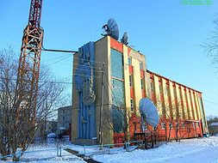
Услуги связи на территории городского округа «поселок Палана» оказывают ПАО «Ростелеком» - услуги телефонной сети общего пользования, услуги почтовой связи – АО «Почта России». Действуют операторы подвижной связи МТС, Мегафон и Билайн. Компания «Ростелеком», предоставляет услуги по передаче данных системы «Интернет». Универсальный двусторонний спутниковый интернет «Радуга-Интернет», AltegroSky (объединенный спутниковый оператор) также предоставляют услуги спутниковой связи.
Операторы обеспечивают широкий набор услуг, таких как: «Интернет», электронная почта, передача факсимильных и голосовых сообщений, передача файлов, работа с удаленными базами данных в режиме реального времени.
Отделением почтовой связи оказываются такие услуги как прием и вручение почтовых писем, бандеролей, посылок, оплата почтовых переводов, выплаты пенсий, вручение экспресс - почты, осуществляется реализация товаров народного потребления, маркированной, немаркированной продукции, периодической печати, прием платежей за услуги электросвязи. Также, на базе почтового отделения предоставляются финансовые услуги ПАО «Почта Банк».
Предполагается сохранение потребительских предпочтений населения к использованию наиболее современных видов связи: документальной и подвижной радиотелефонной связи. Наибольшая доля в объеме услуг связи останется за подвижной связью.
Сохранится тенденция снижения долей местной и междугородной связи в общем объеме услуг. В связи с чем, сократится заинтересованность населения в бытовых телефонных аппаратах: за период с 2020 г. по 01.07.2022 г. снижение на 4 % (2020 г. – 563 аппарата, 2021 г. – 546 аппаратов, 1 полугодие 2022 г. – 540 аппаратов). Объем оказанных телефонных услуг населению в 2019 г. составил 3 472,00 тыс. рублей, в 2020 г. – 2 991,00 тыс. рублей.
Объем оказанных населению городского округа интернет - услуг в 2020 году составил 8 850,00 тыс. рублей, в 2021 году – 10 350,00 тыс. рублей. Общий объем услуг связи в 2020 году составил 11 841,00 тыс. рублей, в 2021 году – 14 620,00 тыс. рублей.
Также в 2020 г. ПАО «Ростелеком», в рамках реализации проекта подключения социально-значимых объектов, национального проекта «Цифровая экономика», в городском округе «поселок Палана» были подключены:
- Муниципальное казённое общеобразовательное учреждение «Средняя общеобразовательная школа № 1 пгт. Палана»;
- Краевое государственное профессиональное образовательное бюджетное учреждение «Паланский колледж».
В ближайшие годы продолжится создание условий, способствующих максимальному удовлетворению спроса всех категорий пользователей на услуги электронной и почтовой связи и повышению их качества.
Основными направлениями развития связи в последующие годы станут: внедрение новых перспективных информационных технологий, расширение служб передачи данных в стационарных и мобильных сетях.
Важным направлением развития инфраструктуры Камчатки является развитие сети волоконно-оптических линий связи (далее – ВОЛС). Строительство ВОЛС способствует развитию информационной инфраструктуры, повысит инвестиционную привлекательность территории а также уровень благосостояния и качества жизни населения. В направлении северных районов Камчатского края в рамках Соглашения о сотрудничестве, заключенного на Восточном экономическом форуме в 2021 году, реализуется региональным оператором связи ООО «ИнтерКамСервис» проект по созданию магистральной ВОЛС по маршруту «Анавгай – Усть-Хайрюзово – Тигиль – Палана – Оссора». Это совместный проект, реализуемый в большей части за счет инвестиций коммерческой организации. Камчатский край предоставляет оператору связи из краевого бюджета субсидию на возмещение части затрат, направленных на создание магистральной линии связи. В настоящее время в городском округе «поселок Палана» уже построены распределительные сети.

Инженерная инфраструктура

Основным инструментом управления качеством предоставления жилищно-коммунальных услуг является программно-целевой метод, предусматривающий разработку, принятие и исполнение муниципальных программ в сфере топливно-энергетического комплекса и жилищно-коммунального хозяйства. Постановлением Администрации городского округа «поселок Палана» от 10.02.2014 № 33 была утверждена муниципальная программа «Энергоэффективность, развитие энергетики и коммунального хозяйства, обеспечение жителей городского округа «поселок Палана» коммунальными услугами и услугами по благоустройству территории» (далее - Программа). В рамках реализации данной Программы предусмотрено проведение мероприятий, направленных на ремонт ветхих и аварийных сетей; на проведение работ по изготовлению технических планов и постановке на кадастровый учет объектов топливно-энергетического и жилищно-коммунального комплексов; субсидии на финансовое обеспечение затрат в связи с выполнением работ в сфере жилищно-коммунального хозяйства; на проведение мероприятий, направленных на реконструкцию и строительство систем водоснабжения; содержание автомобильных дорог общего пользования; содержание сетей уличного освещения; устройство площадок под установку мусоросборных контейнеров, приобретение мусоросборных контейнеров; по благоустройству территории городского округа.

Водоснабжение

Водоснабжение как отрасль играет огромную роль в обеспечении жизнедеятельности поселка, требует целенаправленных мероприятий по развитию надежной системы хозяйственно-питьевого водоснабжения. Объекты систем водоснабжения и водоотведения являются муниципальной собственностью и эксплуатируются МУП «Горсети», предоставляющим весь спектр услуг водоснабжения и водоотведения, которыми пользуются жители, организации и предприятия городского округа.
В настоящее время основным источником хозяйственно-питьевого, противопожарного и производственного водоснабжения пгт. Палана являются артезианские воды Паланского бассейна, входящего в состав Западно-Камчатского артезианского бассейна. Недропользователем эксплуатации подземных вод на участках, расположенных на территории поселка является Администрация пгт Палана, согласно Лицензиям на право пользования недрами. Система централизованного водоснабжения развита не в достаточной степени. Действующей станции водоподготовки (обезжелезивания) на территории поселка нет. «Центральный водозабор» был введён в эксплуатацию в 1977 году, расположен в северной части населенного пункта.
В состав Центрального водозаборного узла входят шесть артезианских скважин, три из которых находятся в наземных павильонах, выложенных из шлакобетонных блоков, две из них - в деревянных павильонах, одна скважина располагается в металлическом сооружении. Герметизация скважин в целом удовлетворительная. Артезианские скважины оборудованы кранами для отбора проб воды, отверстием для замера уровня воды и устройствами для учета поднимаемой воды. Основной причиной, влияющей на качество воды от артезианских источников, является изношенность водозаборных узлов, длительно эксплуатирующихся без ремонтов. Необходимо восстановление старых, бездействующих скважин, представляющих опасность в части возможности загрязнения водоносных горизонтов. В целях обеспечения санитарно-эпидемиологической безопасности источников хозяйственно-питьевого назначения необходимо создание зоны санитарной охраны (ЗСО). На территории водозабора расположен резервуар чистой воды объёмом 500 м3. Суммарная производительность скважин составляет 1500м3/сут.
Водопроводная сеть выполнена из стальных труб диаметром 50-250 мм, общей протяжённостью 11,688 км., проложена на средней глубине 2,2 м. Водопроводная сеть закольцована. Отмечается высокий износ сетей.
С 2016 по 2021 годы на территории городского округа «поселок Палана» реализовывалось инвестиционное мероприятие «Реконструкция внутрипоселковых сетей водопровода пгт. Палана Тигильского района Камчатского края», в рамках которого была осуществлена прокладка 7 340,00 метров трубопровода сетей холодного водоснабжения в поселковой части пгт. Палана.
С 2021 по 2024 годы на территории городского округа «поселок Палана» реализуется инвестиционное мероприятие «Реконструкция водовода от водозабора до пгт Палана и внутриплощадочных сетей водовода территории совхоза пгт Палана Тигильского района Камчатского края», в рамках которого будет осуществлена прокладка 7 472,80 метров трубопровода сетей холодного водоснабжения в совхозной части пгт. Палана, осуществлено подключение новых потребителей.
Также стоит отметить, что существующего напорного резервуара недостаточно для удовлетворения хозяйственно-бытовых нужд поселка, в том числе при возникновении чрезвычайных ситуаций, пунктом 9.5 СП 8.13130 «Системы противопожарной защиты. Наружное противопожарное водоснабжение. Требования пожарной безопасности» установлено, что количество резервуаров для хранения пожарного объема воды в одном водопроводном узле должно быть не менее двух, в связи с чем имеется необходимость в строительстве 2-го напорного резервуара запаса воды расчетного объема.

Электроснабжение

Электроснабжение потребителей на территории городского округа «поселок Палана» осуществляется дизельной электростанцией ДЭС-10. Паланский энергоузел входит в состав АО «Южные электрические сети Камчатки». В настоящее время Камчатский край имеет относительно благоприятные тарифы на электрическую энергию среди регионов Дальневосточного федерального округа за счёт того, что для всех групп потребителей в Камчатском крае последние два года тарифы дотируются государством, притом, что фактическая стоимость киловатта остаётся одной из самых высоких в Российской Федерации и, в случае перехода на полное возмещение стоимости киловатта потребителями, грозит существенным удорожанием конечного продукта во всех отраслях экономики.

Теплоснабжение

Централизованное теплоснабжение потребителей городского округа «поселок Палана» осуществляет теплоснабжающая (теплосетевая) организация МУП «Горсети», которая отпускает тепловую энергию в виде сетевой воды потребителям на нужды отопления и горячего водоснабжения жилых, административных и культурно-бытовых зданий.
Всего в городском округе имеются 2 котельные, суммарной мощностью 37,32 Гкал/час.:
- «Центральная» (температурный график - 95/70оС, система теплоснабжения - четырехтрубная, подпитка - от водопровода);
- «Совхоз №2» (график температуры -температура сетевой воды в подающем трубопроводе при температуре наружного воздуха -42оС составляет 61оС), система теплоснабжения - двухтрубная, закрытая, подпитка - от водопровода).
Значительная доля оборудования котельных выработала свой расчетный срок службы и это значительно ухудшает общие экономические показатели их работы.
Система теплоснабжения в городском округе «поселок Палана» централизованная, тупиковая, зависимая. Системы отопления потребителей подсоединены непосредственно к двухтрубным тепловым сетям. Система горячего водоснабжения работает через группу теплообменников, установленных на котельной «Центральная». Практически все теплотрассы выполнены в непроходных подземных каналах. Протяженность сетей теплоснабжения в городском округе составляет (км, в 2-х трубн. исчисл.) - 15,469 км. Теплотрасса построена в 1985 году. Магистральные трубопроводы сетевой воды от указанных источников теплоты не оснащены приборами учета тепловой энергии и теплоносителя.
Инвестиционные возможности в сфере теплоснабжения, водоснабжения и водоотведения.
Региональной службой по ценам и тарифам Камчатского края утверждены инвестиционные программы МУП «Горсети» в сфере теплоснабжения, водоснабжения и водоотведения, но решение обозначенных проблем в данной сфере требует значительных инвестиций, при этом собственных источников у МУП «Горсети» недостаточно.
В целях эффективного и безопасного функционирования систем теплоснабжения, водоснабжения и водоотведения, их развития с учетом правового регулирования в области энергосбережения и повышения энергетической эффективности, санитарной и экологической безопасности, в 2012 году, согласно заключенного муниципального контракта с ООО «НПО Релсервис» были разработаны Схемы теплоснабжения, водоснабжения и водоотведения городского округа «поселок Палана» на период 2012- 2027 года. Разработка схем теплоснабжения, водоснабжения и водоотведения представляет собой комплексную проблему, от правильного решения которой во многом зависят масштабы необходимых капитальных вложений в эти системы. Прогноз спроса на тепловую энергию, холодное водоснабжение основан на прогнозировании, в первую очередь, его строительной деятельности, определённой генеральным планом на период до 2030 года.
Схема включает первоочередные мероприятия по созданию централизованных систем теплоснабжения, водоснабжения и водоотведения, повышения надежности функционирования этих систем, а также способствующие режиму устойчивого и достаточного финансирования и обеспечивающие комфортные и безопасные условия для проживания людей в городском округе «поселок Палана».
Разработанные и утвержденные схемы теплоснабжения, водоснабжения и водоотведения являются базовыми документами, определяющими стратегию развития данных систем инженерной инфраструктуры городского округа «поселок Палана» на долгосрочную перспективу.

Инвестиционная политика и привлекательность муниципальной экономики

Инвестиционная политика Администрации городского округа «поселок Палана» направлена на улучшение инвестиционного климата, привлечение инвесторов и стимулирование деловой активности.
Социально-экономическая ситуация на территории городского округа позволяет выделить несколько перспективных направлений инвестиционного развития:
- повышение эффективности использования природно-ресурсного потенциала (дикоросов, рыбы), создание на его основе перерабатывающих производств (переработка продукции зверобойного промысла и оленеводства, дикорастущей флоры, выпуск сувенирной и меховой продукции);
- создание на основе перерабатывающих производств комплексной сети заготовительных пунктов;
- развитие новой для городского округа отрасли - туристической;
- вовлечение в хозяйственный оборот пастбищно-сенокосных угодий, развитие на их основе животноводческой отрасли;
- дальнейшее развитие и укрупнение предприятий малого предпринимательства;
- переориентация малого предпринимательства из сферы торговли в сферу услуг и сельхозпроизводства.
Ввиду дотационности бюджета городского округа «поселок Палана» инвестиции в жилищно-коммунальное хозяйство и социальную сферу направляются из средств федерального и краевого бюджетов в рамках федеральных, краевых и муниципальных программ.
Исполнение бюджета по инвестиционным мероприятиям в 2020 году составило 72,551 млн. рублей (в том числе за счет средств местного бюджета – 5,066 млн. рублей).
Объем инвестиций в основной капитал за счет всех источников финансирования (без субъектов малого и среднего предпринимательства и объема инвестиций, не наблюдаемых прямыми статистическими методами) по статистическим данным в 2021 году составил 135,7 млн. рублей, что на 11 % ниже показателя 2020 года (2020 год – 152,5 млн. рублей). В структуре инвестиций в основной капитал значительную роль играют бюджетные средства, что характерно в целом для всего Камчатского края.
Основным источником финансирования инвестиций в основной капитал организаций являлись привлеченные средства из бюджетных источников – 101,3 млн. рублей, или 75,8 % от общего объема инвестиций, в том числе федерального бюджета – 3,1 млн. рублей, краевого бюджета – 40,5 млн. рублей, местного бюджета – 57,7 млн. рублей.
Индекс-дефлятор на работы и услуги инвестиционного назначения по итогам 2021 года составил 100 %. Объем инвестиций в основной капитал на 2022 год оценивается в размере 136,2 млн. рублей.
Согласно базовому варианту прогноза к 2025 году объем инвестиций прогнозируется на уровне 145,2 млн. рублей, или 106,6 % к ожидаемому уровню 2022 года. Темп роста объема инвестиций в основной капитал составит 100,8 %, индекс-дефлятор – 104,4 %.
В соответствии с консервативным вариантом прогноза к 2025 году объем инвестиций прогнозируется на уровне 138,1 млн. рублей, или 101,4 % к ожидаемому уровню 2022 года. Темп роста объема инвестиций в основной капитал составит 100,2 %, индекс-дефлятор – 104,0 %. Сдерживающим фактором для привлечения новых инвесторов на территорию городского округа могут служить высокие транспортные тарифы и цены на энергоносители, слабое развитие транспортной инфраструктуры.
Динамика инвестиций в основной капитал в сценариях развития будет определяться объемами средств предприятий, направляемых на модернизацию и развитие производства, а также государственными капитальными вложениями в такие отрасли как транспорт и жилищно-коммунальное хозяйство, образование и здравоохранение, спортивную инфраструктуру.
Прогноз инвестиций в основной капитал основывается на продолжении реализации действующих и запуске новых инвестиционных проектов на территории городского округа «поселок Палана». В прогнозном периоде, с учетом выделяемого бюджетного финансирования, продолжится решение проблем в социальной и жилищно-коммунальной сферах, требующих привлечения значительных инвестиционных ресурсов, что будет способствовать сбалансированному и устойчивому развитию городского округа.
В рамках реализации Инвестиционной программы Камчатского края на 2023 год и на плановый период 2024-2025 годов и прогнозный период до 2026-2027 годов предусмотрены к реализации на территории городского округа «поселок Палана» следующие инвестиционные проекты:
1. Реконструкция здания КГБУ ДО "Корякская школа искусств им. Д.Б. Кабалевского" (2023 г. - 40 000,00000 тыс. руб.)
2. Корректировка проектно-сметной документации шифр 4641/2012 по объекту "Реконструкция водовода от водозабора до пгт Палана и внутриплощадочных сетей водовода территории совхоза пгт Палана Тигильского района Камчатского края (2023 г. - 16 940,84000 тыс. руб.)
3. Реконструкция мостового перехода через реку Михакина на км 1+743 автомобильной дороги Палана-строящийся аэропорт (проектные работы (2023 г. – 2 581,39300 тыс. руб.)
4. Строительство полигона твердых коммунальных отходов с сортировкой и переработкой мусора, инсинератором для утилизации животных и биологических отходов в городском округе "поселок Палана" Камчатского края (в том числе проектные работы) (2023 г. - 10 010,01001 тыс. руб.)
Администрацией городского округа «поселок Палана» разработано 3 паспорта инвестиционных проектов:
- паспорт инвестиционного проекта: «Строительство, реконструкция и ремонт автомобильной дороги ул. Обухова в пгт. Палана»;
- паспорт инвестиционного проекта: «Строительство, реконструкция и ремонт автомобильной дороги ул. Чубарова в пгт. Палана»;
- паспорт инвестиционного проекта: «Реконструкция внутрипоселковых сетей водопровода пгт. Палана Тигильского района, Камчатского края».
Реализация проекта осуществляется с 2016 года, мероприятие включено в Государственную инвестиционную программу Камчатского края.
Определены инвестиционные площадки:
- паспорт инвестиционной площадки: «Земельный участок для размещения предпринимательского агротехнического кластера» (район Погранзаставы).
- паспорт инвестиционной площадки: Земельный участок для строительства здания многофункционального культурно-досугового центра по адресу: пгт. Палана, ул. Поротова, д.31 .Площадь площадки – 6000 кв. метров;
- паспорт инвестиционной площадки: Реконструкция здания, расположенного по адресу: Камчатский край, Тигильский район, пгт. Палана, ул. Поротова, д.24, гостиница «Эльгай».
Подготовлены паспорта инвестиционных идей:
- паспорт инвестиционной идеи: «Повышение сейсмостойкости и ремонт здания котельной «Центральная» городского округа «посёлок Палана». В 2018 году МУП «Горсети» проводят мероприятия по сейсмоусилению конструкций здания котельной «Центральная» городского округа «поселок Палана» и по реконструкции склада угля на котельной «Центральная»;
- паспорт инвестиционной идеи: «Техническое перевооружение водозабора городского округа «посёлок Палана»;
Бизнес-идея: Строительство автоматизированной бесперебойной системы водозабора городского округа «посёлок Палана» (замена водоподъёмных колонн скважин № I, II, III из нПВХ «Винил», строительство резервуара чистой воды объёмом 800 м³, строительство здания водозабора с центральным пультом управления, установка дизель-генератора 100 кВт с АВР).
Цель идеи – бесперебойное водоснабжение посёлка водой питьевого качества и создание не менее суточного запаса – 888 м³/сутки.
В 2018 году заключен муниципальный контракт на выполнение работ по модернизации систем измерения количества воды скважин водозабора на сумму 762,3 млн. рублей.
- паспорт инвестиционной идеи: «Техническое перевооружение вспомогательного оборудования котельных городского округа «посёлок Палана»;
Бизнес-идея: Строительство вспомогательного оборудования котельных (реконструкция водоподготовки котельной «Центральная», замена баков-аккумуляторов горячей воды объёмом 100 м³, строительство водоподготовки для котельной «Совхозная», установка дизель-генератора 1 МВт с АВР для котельной «Центральная», установка дизель-генератора 100кВт для котельной «Совхозная», замена ленточной топливоподачи котельной «Центральная», установка батарейных циклонов для котельной «Центральная»).
Цель идеи - снижение потребления топлива, электроэнергии и обеспечение бесперебойности теплоснабжения населения и организаций посёлка установленной мощностью 35,9 Гкал/ч.
-паспорт инвестиционной идеи: «Реконструкция и строительство сетей водоотведения городского округа «посёлок Палана»;
Бизнес-идея: Строительство трубопроводов централизованного водоотведения посёлка за счёт применения труб НПВХ длиной 15 000 п.м.
Цель идеи – создание современной системы централизованного водоотведения поселка мощностью 1500 м³/сут.
-паспорт инвестиционной идеи: «Реконструкция и строительство сетей теплоснабжения городского округа «посёлок Палана»;
Цель идеи - снижение потребления топлива, электроэнергии и обеспечение бесперебойности теплоснабжения населения и организаций посёлка установленной мощностью 35,9 Гкал/ч.
-паспорт инвестиционной идеи: «Строительство новых очистных сооружений городского округа «посёлок Палана»;
Бизнес-идея: Строительство новых автоматизированных очистных сооружений с лабораторией производительностью 1500 м³/сут.
Цель идеи - очистка сточных вод без превышения ПДК и безопасный сброс очищенной воды в водоёмы высшей рыбохозяйственной категории.
-паспорт инвестиционной идеи: «Строительство административно-хозяйственного помещения многофункциональной тентовой спортивной площадки городского округа «посёлок Палана»;
Вводимые мощности:
2-х этажное сборное, легко возводимое здание из ЛСТК конструкций на фундаменте из буронабивных свай с помещениями (фойе, помещения для переодевания, помещения для душа и туалета, кабинет административного персонала, медицинский пункт, буфет, тренажерный зал, комната отдыха, помещения для спортивного инвентаря);
-паспорт инвестиционной идеи: «Строительство малоэтажного многоквартирного жилого дома в районе ул. Космонавтов, д.11 городского округа «посёлок Палана»;
-паспорт инвестиционной идеи: «Строительство малоэтажного многоквартирного жилого дома в районе ул. Ленина, д.6 городского округа «посёлок Палана»;
-паспорт инвестиционной идеи: «Строительство микрорайона малоэтажной жилой застройки в районе станции «Орбита» городского округа «посёлок Палана».
В целях улучшения инвестиционного климата, создания благоприятных условий для предпринимателей и инвесторов на территории городского округа «поселок Палана» внедряются успешные практики, вошедшие в Атлас муниципальных практик АНО «Агентство стратегических инициатив по продвижению новых проектов».
В настоящее время в городском округе внедрены следующие практики:
- разработка и размещение в открытом доступе инвестиционного паспорта муниципального образования;
- принятие комплекса муниципальных правовых актов, устанавливающих основные направления инвестиционной деятельности и развития малого предпринимательства в муниципальном образовании;
- создание специализированного Интернет-ресурса муниципального образования об инвестиционной деятельности;
- формирование системы информационной поддержки и популяризации предпринимательской деятельности;
- организация сопровождения инвестиционных проектов по принципу «одного окна»;
- внедрение системы оценки регулирующего воздействия проектов муниципальных нормативных правовых актов и экспертизы действующих муниципальных правовых актов, регулирующих вопросы, связанные с осуществлением предпринимательской деятельности;
- формирование системы управления земельно-имущественным комплексом, соответствующей инвестиционным приоритетам муниципального образования.
Внедрение практик осуществляется на основании пошагового плана мероприятий (дорожной карты) по внедрению на территории муниципального образования городской округ «поселок Палана» успешных практик, направленных на развитие и поддержку малого предпринимательства, включенных в Атлас муниципальных практик, утвержденного распоряжением Главы городского округа «поселок Палана» от 04.04.2016 №126-р. Внедрение практик позволяет применить накопленный успешный опыт в реализации инвестиционных проектов, создать комфортную среду для ведения предпринимательской деятельности на территории городского округа «поселок Палана».
Подъем инвестиционной привлекательности городского округа за счет дополнительного привлечения инвестиций в сферу туризма, добычи полезных ископаемых создаст основу для появления новых рабочих мест, обеспечивающих занятость местных трудовых ресурсов и привлекаемых со стороны кадров. Это внесет значительный вклад в решение проблемы безработицы, путем снижения ее уровня и смягчения ее социальных последствий, будет способствовать росту занятости, в том числе экономически неактивного населения, созданию и сохранению рабочих мест в перспективных секторах экономики, прекращению тенденции сокращения или оттока трудоспособного населения за пределы городского округа.

Инвестиционное законодательство

В Камчатском крае разработан целый комплекс нормативных правовых актов в сфере инвестиций, позволяющий инвесторам реализовывать инвестиционные проекты с использованием различных мер государственной поддержки.
В декабре 2022 года принят новый Закон Камчатского края «О государственной поддержке инвестиционной деятельности в Камчатском крае» от 19.12.2022 № 162, устанавливающий гарантии государственной поддержки инвестиционной деятельности в Камчатском крае, в том числе меры государственной поддержки инвестиционной деятельности в Камчатском крае и критерии, которым должны соответствовать инвестиционные проекты, реализуемые на территории Камчатского края.
НПА устанавливают формализованный порядок обращения инвесторов за защитой и помощью
В Камчатском крае сформирован комплекс региональных нормативных правовых актов о механизмах защиты инвесторов и поддержки инвестиционной деятельности, определен инвестиционный уполномоченный в Камчатском крае – заместитель Председателя Правительства Камчатского края Морозова Ю.С, утвержден регламент работы инвестиционного уполномоченного в Камчатском крае (распоряжение Правительства Камчатского края от 18.10.2021 № 502-РП)
В НПА установлены применяющиеся в регионе формы налоговой и финансовой поддержки
Статья 7 Закона Камчатского края «О государственной поддержке инвестиционной деятельности в Камчатском крае» от 19.12.2022 № 162 содержит перечень мер государственной поддержки инвестиционной деятельности в Камчатском крае.
В НПА установлены четкие критерии и процедуры для получения налоговой и финансовой поддержки
Статья 7 Закона Камчатского края «О государственной поддержке инвестиционной деятельности в Камчатском крае» от 19.12.2022 № 162 содержит критерии, которым должны соответствовать инвестиционные проекты для предоставления мер государственной поддержки.
Процедуры получения утверждены постановлениями Правительства Камчатского края.
Содержащиеся в законодательстве нормы защиты и поддержки работают
Статья 5 Закона Камчатского края «О государственной поддержке инвестиционной деятельности в Камчатском крае» от 19.12.2022 № 162 устанавливает государственные гарантии прав субъектов инвестиционной деятельности в Камчатском крае.

Муниципальные нормативные правовые акты
1. Постановление Администрации от 19.01.2016 №04 «Об утверждении Программы комплексного развития систем коммунальной инфраструктуры городского округа «поселок Палана» Камчатского края до 2025 года»
При формировании требований к целевому состоянию коммунальной инфраструктуры городского округа были использованы методики оценки выполнения программ развития с помощью показателей и индикаторов, содержащихся в «Методике проведения мониторинга выполнения производственных и инвестиционных программ организаций коммунального комплекса (приказ Министерства регионального развития РФ от 14.04.2008 №48).
В программе анализируются инвестиционные проекты в электроснабжении, теплоснабжении, водоснабжении и водоотведении, а также в захоронении (утилизации) ТБО, разработана модель оценки доступности коммунальных ресурсов для потребителей с учетом инвестиционных программ.
2. Постановление Администрации городского округа «поселок Палана» от 05.12.2017 № 252 «Об утверждении муниципальной программы «Комплексное развитие транспортной инфраструктуры городского округа «поселок Палана» на 2018-2030 годы»».
3. Постановление Администрации городского округа «поселок Палана» от 09.09.2015 N 115 «Об утверждении муниципальной программы городского округа «поселок Палана» «Создание и развитие туристской инфраструктуры в городском округе «поселок Палана»
Задачи программы:
-реконструкция здания гостиницы «Эльгай», расположенного по адресу: Камчатский край, Тигильский район, пгт. Палана, ул. Поротова д.24; -обеспечение доступности туристских ресурсов и максимальное удовлетворение потребностей в туристских услугах;
-создание условий для инвестирования объектов инфраструктуры туризма; -создание условий для развития инфраструктуры туризма в рамках развития туристских кластеров;
-создание условий для дальнейшего развития инфраструктуры в целях формирования сферы сопутствующих услуг, включая индустрию развлечений
4. Постановление Администрации городского округа «поселок Палана» от 21.10.2014 №281 «Об утверждении муниципальной программы городского округа «поселок Палана» «Совершенствование управления муниципальным имуществом городского округа «поселок Палана».
Основные мероприятия программы:
• учет, содержание и распоряжение муниципальным имуществом;
• содержание жилищного фонда Городского округа «поселок Палана»;
• бюджетные инвестиции в объекты муниципальной собственности Городского округа «поселок Палана»;
• проведение кадастровых работ в целях государственного кадастрового учета земельных участков, находящихся в собственности Городского округа «поселок Палана», и земельных участков, государственная собственность на которые не разграничена.
5. Решение Совета депутатов городского округа «поселок Палана» № 31-р/07-20 от 03.12.2020 г. «Об утверждении Генерального плана»;
6. Решение Совета депутатов городского округа «поселок Палана» №35/05¬11 от 08.12.2011г. Об утверждении Правил землепользования и застройки городского округа «поселок Палана».
7. Решение Совета депутатов городского округа «поселок Палана» от 30.01.2020 г. № 03-р/07-20 «О принятии нормативного правового акта «О порядке осуществления муниципального земельного контроля на территории городского округа «поселок Палана».
8. Решение Совета депутатов городского округа «поселок Палана» от
20.11.2014 № 50-р/06-14 «О принятии нормативного правового акта «О земельном налоге».
9. Постановление Администрации городского округа «поселок Палана» от 25.12.2015 №181 «Об утверждении Положения об Инвестиционном совете при Администрации городского округа «поселок Палана».
10. Постановление Администрации городского округа «поселок Палана» от 26.11.2015 №167 «Об утверждении Положения о сопровождении инвестиционных проектов, реализуемых и (или) планируемых к реализации на территории городского округа «поселок Палана».

Внедрение типовых административных регламентов в сфере земельного и градостроительного законодательства (с процедурами межведомственного взаимодействия) в муниципальном образовании
1. Постановление Главы городского округа «посёлок Палана» от 08.02.2016 г. № 18 «Об утверждении административного регламента по предоставлению муниципальной услуги «Выдача разрешений на строительство, реконструкцию, капитальный ремонт объектов капитального строительства».
2. Постановление Главы городского округа «посёлок Палана» от 08.02.2016 г. № 20 «Об утверждении административного регламента по предоставлению муниципальной услуги «Согласование переустройства и (или) перепланировки жилого помещения».
3. Постановление Главы городского округа «посёлок Палана» от 08.02.2016 г. № 17 «Об утверждении административного регламента по предоставлению муниципальной услуги «Выдача разрешений на ввод объекта в эксплуатацию».
4. Постановление Главы городского округа «посёлок Палана» от 01.06.2012 г. № 105 «Об утверждении административного регламента по предоставлению муниципальной подуслуги «Предоставление земельных участков, находящихся в государственной или муниципальной собственности, для строительства без предварительного согласования места размещения объектов» в составе муниципальной услуги: «Предоставление юридическим и физическим лицам постоянно в бессрочное пользование и в безвозмездное пользование, аренду, собственность земельных участков»;
5. Постановление Главы городского округа «посёлок Палана» от 01.06.2012 г. № 106 «Об утверждении административного регламента по предоставлению муниципальной подуслуги «Предоставление земельных участков, находящихся в государственной или муниципальной собственности, для строительства с предварительным согласованием места размещения объектов» в составе муниципальной услуги: «Предоставление юридическим и физическим лицам постоянно в бессрочное пользование и в безвозмездное пользование, аренду, собственность земельных участков»;
6. Постановление Главы городского округа «посёлок Палана» от 01.06.2012 г. № 107 «Об утверждении административного регламента по предоставлению муниципальной подуслуги «Предоставление земельных участков, находящихся в государственной или муниципальной собственности, для целей не связанных со строительством» в составе муниципальной услуги: «Предоставление юридическим и физическим лицам постоянно в бессрочное пользование и в безвозмездное пользование, аренду, собственность земельных участков»;
7. Постановление Главы городского округа «посёлок Палана» от 01.06.2012 г. № 108 «Об утверждении административного регламента по предоставлению муниципальной подуслуги «Предоставление земельных участков, которые находятся в государственной или муниципальной собственности и на которых расположены здания, строения, сооружения» в составе муниципальной услуги: «Предоставление юридическим и физическим лицам постоянно в бессрочное пользование и в безвозмездное пользование, аренду, собственность земельных участков»;
8. Постановление Главы городского округа «посёлок Палана» от 01.06.2012 г. № 109 «Об утверждении административного регламента по предоставлению муниципальной подуслуги «Предоставление земельных участков, находящихся в муниципальной собственности»
9. Постановление Главы городского округа «посёлок Палана» от 08.02.2016 г. № 19 «Об утверждении административного регламента по предоставлению муниципальной услуги «Оформление градостроительных планов земельных участков».
10. Постановление Главы городского округа «поселок Палана» от 07.06.2012 г. №116 «Об утверждении матрицы межведомственного взаимодействия при предоставлении муниципальных услуг, предоставляемых Администрацией городского округа «поселок Палана»;
11. Постановление Администрации городского округа «поселок Палана» от 28.08.2014 №225 «Об утверждении административного регламента проведения проверок при осуществлении муниципального земельного контроля на территории городского округа «поселок Палана» в отношении юридических лиц и индивидуальных предпринимателей»;
12. Постановление Администрации городского округа «поселок Палана» от 24.04.2015 №47 «Об утверждении административного регламента предоставления на территории городского округа «поселок Палана» муниципальной услуги по выдаче выписок из Реестра муниципального имущества городского округа «поселок Палана»;
13. Постановление Администрации городского округа «поселок Палана» от 24.04.2015 №48 «Об утверждении административного регламента предоставления на территории городского округа «поселок Палана» муниципальной услуги по предоставлению информации об объектах недвижимого имущества, находящихся в муниципальной собственности городского округа «поселок Палана» и предназначенных для сдачи в аренду»;
14. Постановление Администрации городского округа «поселок Палана» от 24.04.2015 №49 «Об утверждении административного регламента предоставления на территории городского округа «поселок Палана» муниципальной услуги по предоставлению разрешения на условно разрешенный вид использования земельного участка»;
15. Постановление Администрации городского округа «поселок Палана» от 24.04.2015 №50 «Об утверждении административного регламента предоставления на территории городского округа «поселок Палана» муниципальной услуги по установлению, изменению вида разрешенного использования земельного участка».
Административные регламенты размещены на официальном сайте Администрации городского округа «поселок Палана» ( http://palana.org/) вкладка «Документы».
В соответствии с Соглашением «О взаимодействии между Краевым государственным казенным учреждением «Многофункциональный центр предоставления государственных и муниципальных услуг в Камчатском крае» предоставление муниципальной услуги осуществляется по принципу «одного окна». Распоряжением Администрации городского округа «поселок Палана» от 11.02.2016 № 51-р утверждены технологические схемы предоставления муниципальных услуг.

Контактная информация.

Телефон, факс, электронная почта, адрес сайта: тел.(8 415- 43) 32-100, факс (8 415- 43) 31-022 E-mail: adm@palana.org , http://palana.org/
Глава городского округа «поселок Палана» - Щербаков Игорь Олегович.
Первый заместитель Главы Администрации городского округа «поселок Палана», являющийся инвестиционным уполномоченным в Администрации городского округа «поселок Палана» - Абрамов Евгений Викторович.
Наименование подразделения - Отдел экономики, инвестиционной деятельности и предпринимательства Администрации городского округа «поселок Палана».
Ф.И.О., должность руководителя – Батурина Александра Анатольевна, начальник отдела.
Ф.И.О., должность лица, заполнившего паспорт - Гаврилов Дмитрий Владиславович, консультант.
Дата заполнения паспорта - 28.04.2023 г.

